1-1 | 混合題 | 設 cosα＝，sinβ＝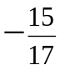，且 270°＜α＜360°，180°＜β＜270°，試求：  (１) sin（α－β）與 cos（α－β）的值。  (２)α－β為哪一個象限角？（單選） (Ａ)第一象限角 (Ｂ)第二象限角 (Ｃ)第三象限角 (Ｄ)第四象限角 (Ｅ)軸上角。  解：  答案：(１) sin（α－β）＝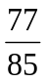，cos（α－β）＝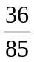；(２)(Ａ)  解析：∵270°＜α＜360°且 cosα＝  ∴sinα＝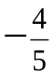  ∵180°＜β＜270°且 sinβ＝  ∴cosβ＝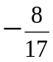  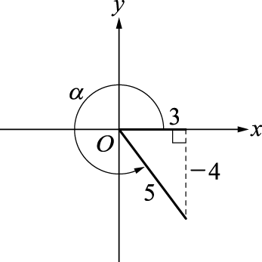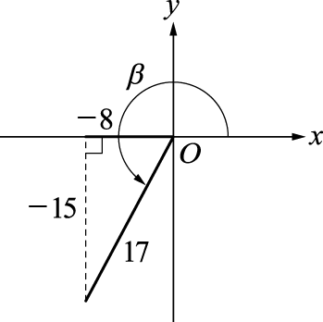  (１) sin（α－β）＝sinαcosβ－cosαsinβ  ＝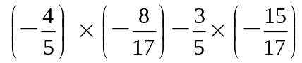＝  cos（α－β）＝cosαcosβ＋sinαsinβ  ＝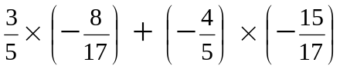＝  (２)由(１)知 sin（α－β）＞0 且 cos（α－β）＞0，得 α－β為第一象限角  故選(Ａ) | ID：d742548a733a4e468d835510550efb67  難易度：易  答案數：2  知識向度：MA-3A-1-1-1  出處：互動式教學講義範例  出題年度：109  作答方式：(1)填充題;(2)單一選擇題  答案：[1.1]\sin（α－β）＝\frac{77}{85}，\cos（α－β）＝\frac{36}{85}  狀態：R  版權：0  學習內容：G-11A-5  VER：0  學習表現：s-Ⅴ-1,g-Ⅴ-4  素養題：0 | 1.

